ĐIỂM | Lời phê của giám khảo | Chữ kí GK1 | Chữ kí GK2 | SỐ THỨ TỰ
 |  |  |  | SỐ MẬT MÃ

Câu 1: Phân biệt cơ quan sinh dưỡng của Rêu và Dương xỉ . (1.5 điểm)

Câu 2: Tại sao nói Hạt kín là thực vật tiến hóa hơn cả? (2.0 điểm)

Câu 3: Cần làm gì để bảo vệ sự đa dạng thực vật ở Việt Nam? (2.0 điểm )

Câu 4: (1.5 điểm) Cho các loại quả sau : Quả chò, quả xấu hổ, quả các cây họ đậu và 3 đặc điểm sau: có cánh, khi khô tự nứt để tung hạt ra ngoài , có nhiều gai bám. Cho biết chúng có những đặc điểm gì và phát tán theo các hình thức nào ?
Ví dụ : phát tán nhờ gió : quả bồ công anh có lông
tự phát tán :
phát tán nhờ gió :
phát tán nhờ động vật :
Câu 5: Tìm hiểu tóm tắt một thí nghiệm sau để chứng minh sự nảy mầm của hạt phụ thuộc vào điều kiện bên ngoài. Trả lời các câu hỏi. (2.0 điểm)
- Lấy một số hạt giống tốt, và 4 cốc thủy tinh. Bỏ vào mỗi cốc 10 hạt trong điều kiện sau:
+ Cốc 1: Để không ,
+ Cốc 2: Đổ ngập nước 6-7cm ,
+ Cốc 3: Lót xuống dưới đáy cốc một lớp bông ẩm,
+ Cốc 4: Lót xuống dưới đáy cốc một lớp bông ẩm, cho vào ngăn đá tủ lạnh hoặc thung xốp đựng nước đá.
Cốc 1, 2, 3 để nơi thoáng mát. Sau 3-4 ngày quan sát thấy chỉ cốc 3 có hạt nảy mầm.
1- Giải thích vì sao các cốc 1,2,4 hạt không nảy mầm? Kết luận gì về điều kiện bên ngoài cần cho hạt nảy mầm ?

2- Hạt do bộ phận nào của hoa hình thành sau khi diễn ra sự thụ phấn và thụ tinh?

3- Hãy nêu một số phương pháp sinh sản khác của cây mà không cần hạt.

Câu 6 . Chú thích hình sau (1.0 điểm) Tên hình ………………………....................
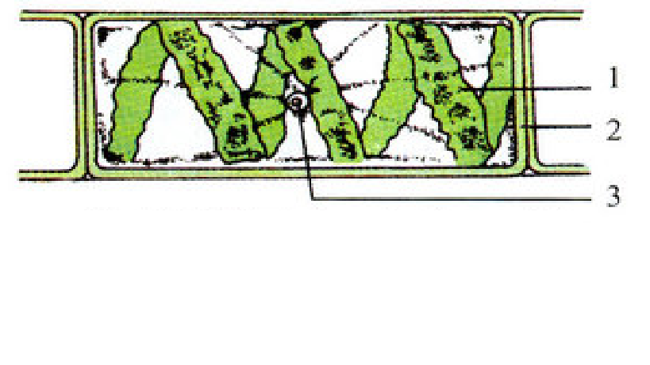
……………………………………………….
1…………………………..
2 ………………….
3 ………………………

ỦY BAN NHÂN DÂN QUẬN 2 | HƯỚNG DẪN CHẤM
PHÒNG GIÁO DỤC VÀ ĐÀO TẠO | ĐỀ KIỂM TRA HỌC KỲ II
 | Năm học 2017-2018
 | MÔN: SINH 6
Câu 1 . Phân biệt cơ quan sinh dưỡng của Rêu và Dương xỉ . ( 1.5 điểm )
Rêu ( 0.75 điểm ) | Dương xỉ ( 0.75 điểm )
Rễ giả | Rễ thật
Lá nhỏ, mỏng | Lá già có cuống dài, lá non cuộn lại
Thân ngắn, chưa có mạch dẫn | Thân ngầm, có mạch dẫn
Câu 2 . Tại sao nói Hạt kín là thực vật tiến hóa hơn cả? ( 2.0 điểm )
- Cơ quan sinh dưỡng phát triển và đa dạng. ( 0.5 điểm )
- Cơ quan sinh sản (là hoa, quả, hạt) có rất nhiều dạng khác nhau. Hạt nằm trong quả, (trước đó là noãn nằm trong bầu nhụy) là ưu thế của cây Hạt kín vì hạt được bảo vệ tốt hơn. ( 1.0 điểm )
- Môi trường sống đa dạng. ( 0.5 điểm )
Câu 3 . Cần làm gì để bảo vệ sự đa dạng thực vật ở Việt Nam? ( 2.0 điểm )
- Ngăn chặn phá rừng, hạn chế khai thác bừa bãi các loài Thực vật quý hiếm.
- Xây dựng vườn thực vật, vườn quốc gia, khu bảo tồn...
- Cấm buôn bán và xuất khẩu các loài quý hiếm .
- Tuyên truyền, giáo dục rộng rãi trong nhân dân để cùng tham gia bảo vệ rừng.
Câu 4 . ( 1.5 điểm )
tự phát tán : quả các cây họ đậu khi khô tự nứt để tung hạt ra ngoài
phát tán nhờ gió : quả chò có cánh
phát tán nhờ động vật : quả xấu hổ có nhiều gai bám .
Câu 5 . Tìm hiểu tóm tắt một thí nghiệm sau để chứng minh sự nảy mầm của hạt phụ thuộc vào điều kiện bên ngoài . Trả lời các câu hỏi . ( 2.0 điểm )
1-Giải thích : cốc 1: thiếu độ ẩm, cốc 2 : thiếu không khí , cốc 4 : nhiệt độ không thích hợp . Kết luận : Không khí, độ ẩm, nhiệt độ thích hợp . ( 1.0 điểm )
2- Hạt do noãn của hoa hinh thành sau khi diễn ra sự thụ phấn và thụ tinh . ( 0.5 điểm )
3- Hãy nêu một số phương pháp sinh sản khác của cây : ghép cây, chiết cành …( hoặc sinh sản sinh dưỡng …)( 0.5 điểm )
(giáo viên linh động chấm điểm )
Câu 6 . Chú thích hình : (1.0 điểm )
(Mỗi ý đúng đạt 0,25 điểm)
-HẾT-

